Министерство науки и высшего образования Российской Федерации

Федеральное государственное бюджетное образовательное учреждение высшего образования
"Южно-Российский государственный политехнический университет (НПИ) имени М.И. Платова"

Институт международного образования
Кафедра «Иностранные языки»

Донская ассоциация преподавателей английского языка (DonELTA )
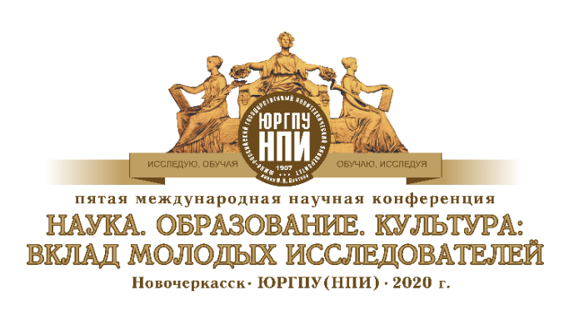
Уважаемые коллеги!

Приглашаем Вас принять участие в работе

V международной научной конференции

преподавателей, молодых ученых, аспирантов, магистрантов и, студентов вузов
«НАУКА. ОБРАЗОВАНИЕ. КУЛЬТУРА.
ВКЛАД МОЛОДЫХ ИССЛЕДОВАТЕЛЕЙ»,
которая состоится
21 апреля 2020 года в ЮРГПУ (НПИ)

ОСНОВНЫЕ НАПРАВЛЕНИЯ КОНФЕРЕНЦИИ
- Теоретические и методологические проблемы изучения языка, сознания, мышления.
- Современные технологии в образовании и профессиональной деятельности.
- Теория и методология исследования государственной политики в сфере высшего образования и развития инновационного потенциала молодёжи.
- Социально-экономические аспекты науки и техники.
- Межкультурная коммуникация и социальное взаимодействие.
- Информационно-телекоммуникационные технологии.
- Технические системы и технологические процессы.
- Современные инженерные решения в различных отраслях промышленности.
- Английский язык для специальных целей (бизнес, наука, техника, медицина, сервис, туризм, право, искусство и другая профессиональная деятельность).

Организационный комитет:
Председатель:
Токмаков Георгий Евгеньевич, и.о. директора Института международного образования ЮРГПУ (НПИ), г. Новочеркасск
Заместитель председателя:
Сусименко Елена Владимировна, зав. каф. «Иностранные языки» ЮРГПУ (НПИ), д-р филос. наук, профессор, г. Новочеркасск
Члены оргкомитета:
Гринченков Дмитрий Валерьевич, декан факультета информационных технологий и управления, зав. каф. «Программное обеспечение вычислительной техники» ЮРГПУ (НПИ), канд. техн. наук, доцент, г. Новочеркасск
Воденко Константин Викторович, профессор кафедры «Управление персоналом» ЮРГПУ (НПИ), д-р филос. наук, профессор, г. Новочеркасск
Клемёнова Елена Николаевна, зав. каф. «Журналистика» Ростовского государственного экономического университете (РИНХ), д-р филол. наук, профессор, г. Ростов-на-Дону
Координатор DELTA:
Розина Ирина Николаевна, профессор кафедры «Информационные технологии и прикладная математика» ЧОУ ВО «Южный университет (ИУБиП)», д-р. пед. наук, Президент Донской ассоциации преподавателей английского языка, Президент Российской коммуникативной ассоциации, г. Ростов-на-Дону
Ответственный секретарь:
Соколова Лариса Николаевна, доцент кафедры «Иностранные языки» ЮРГПУ (НПИ), канд. пед. наук, доцент, г. Новочеркасск

Рабочие языки конференции: русский, английский, немецкий, французский, китайский.
Опубликованные материалы конференции будут размещены в системе РИНЦ Научной электронной библиотеки. Статьи принимаются до 30 марта 2020 г.
Все участники получат сборник статей и сертификат участника.

Все подробности смотрите в ИНФОРМАЦИОННОМ ПИСЬМЕ.
Участники направляют рукопись статьи, заявку и отсканированную квитанцию об оплате в оргкомитет конференции по электронной почте: imoconference2020@yandex.ru или на адрес:
346428, г. Новочеркасск, ул. Просвещения, 132, кафедра «Иностранные языки» (ауд. 414 РТ).
Тел.: (8-863-5) 25-53-10

